Personas & User Story:

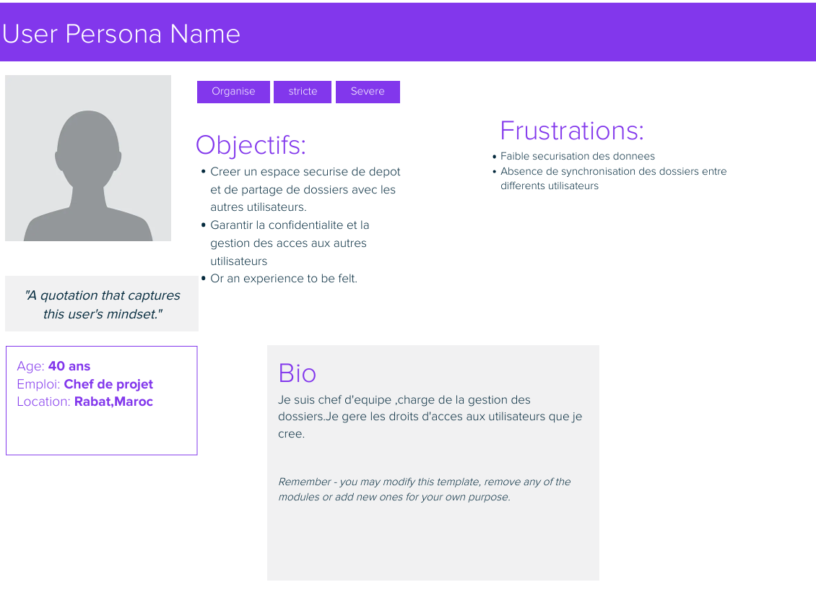

User Story:

En tant que Admini